第一次实验
要求：
选择一个学校正在使用的系统，例如选课系统、学籍管理系统、考勤系统、成绩查询系统等等平时使用的系统，对其进行需求完整度分析、系统Bug、兼容性、便利性测试，并撰写报告。主要关注：
1、 需求缺失情况？
2、 系统存在的核心问题？
3、 兼容性、并发性问题？
4、 使用便利性问题？
5、 整改建议？

选择：
jw.xmu.deu.cn教务系统
问题：
每次查询学业完成情况模块，自己的培养方案模块会严重卡顿。尤其在选课高峰期。
测试模块：学业完成情况查询模块、个人培养方案模块测试类型：人工功能性、体验性测试（非专业工具测试）测试背景：为软件测试课程首次实验，针对日常使用中高频卡顿问题，从需求、问题、兼容性、便利性等维度做人工体验式分析，提出基础整改建议。

一、测试概述
本次测试以厦门大学教务服务平台（jw.xmu.edu.cn）的学业完成情况模块和个人培养方案模块为对象，由学生以普通用户身份，在日常使用及选课高峰期的校园网环境下，通过主流浏览器完成人工操作测试。重点验证两大模块的需求匹配度、使用流畅度、场景适配性，核心聚焦选课高峰期卡顿这一核心问题，不涉及专业测试工具与代码级分析，仅基于实际使用体验完成报告。
二、需求完整度分析
（一）已满足基础需求
两大模块实现了学业查询的核心基础功能，能够满足学生最基本的使用需求：
学业完成情况模块：可查看已修、未修课程、学分统计、课程成绩等核心学业数据，实现线下培养方案与线上修读情况的手动核对；
个人培养方案模块：按专业、年级展示必修/选修课程体系、学分要求、课程修读学期等基础信息，替代纸质培养方案，实现线上查阅。
（二）明显的需求缺失，考虑不足
从学生实际使用需求出发，两大模块存在明显的需求覆盖缺口，且未考虑高峰期使用场景的特殊需求：
无异常场景应对需求：未考虑高峰期卡顿、加载失败的用户提示需求，出现问题时无任何引导，用户无明确的应对方式。
三、系统存在的核心问题
本次测试发现，卡顿问题是两大模块最核心、最高频的问题，且在选课高峰期表现尤为严重，直接影响正常使用：
选课高峰期卡顿、加载失败：选课首轮预选、正选等高峰期，点击进入两大模块后，页面长时间处于 “加载中” 状态，等待时间超20秒是常态，部分情况下直接出现空白页或页面卡死，刷新后仍无法正常加载，需反复重试；
日常低峰期轻微卡顿：即使非选课高峰期，进入模块或刷新数据时，仍存在明显的加载延迟（约5-10秒），部分操作后会出现页面局部闪烁、数据加载不全的情况；关闭页面后重新登录仍无法快速解决，需等待较长时间后再次尝试。
结合使用体验推测，卡顿核心诱因主要为高峰期访问人数过多，平台未对该模块做流量分流或数据简化处理，导致服务器压力过大，无法及时响应普通用户的查询请求。
四、兼容性、并发性简单测试结果
（一）并发性问题（卡顿直接诱因）
人工测试发现，模块卡顿程度与同时访问人数直接相关：
非选课时段（低并发）：仅少量学生查询时，模块虽有轻微延迟，但能正常加载、正常操作；
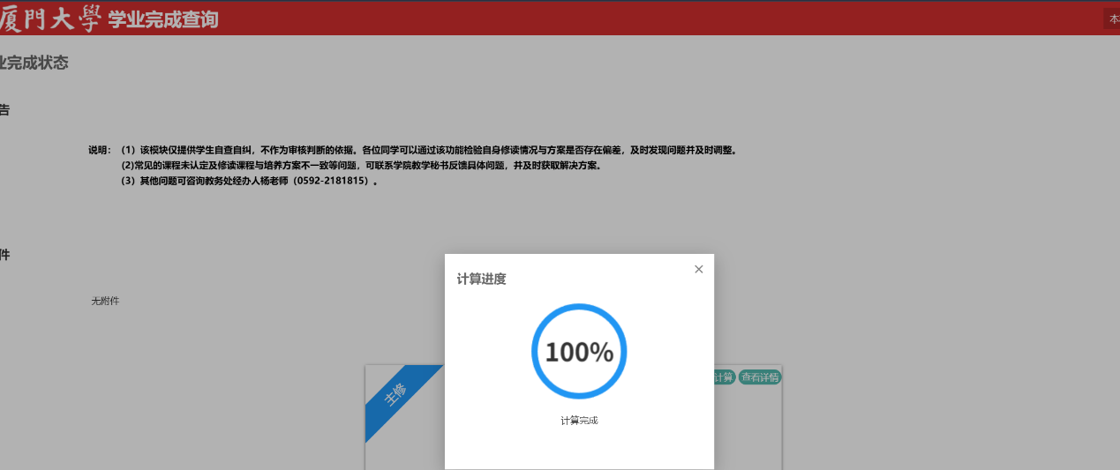
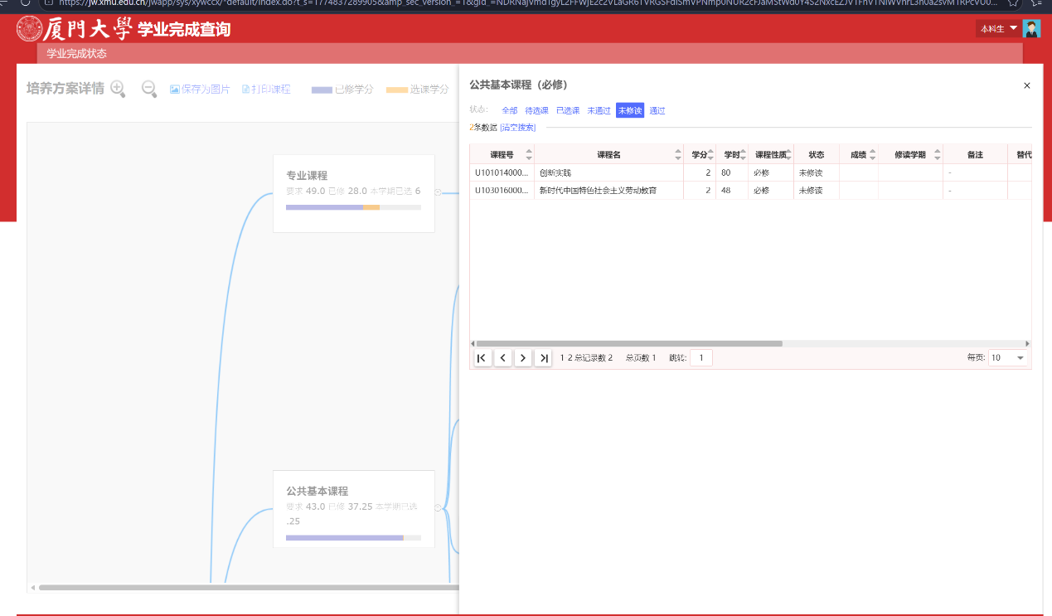
选课高峰期（高并发）：大量学生同时进行选课、学业查询、培养方案查阅时，模块响应效率骤降，直接出现卡顿、卡死，属于典型的高并发下平台承载能力不足问题。

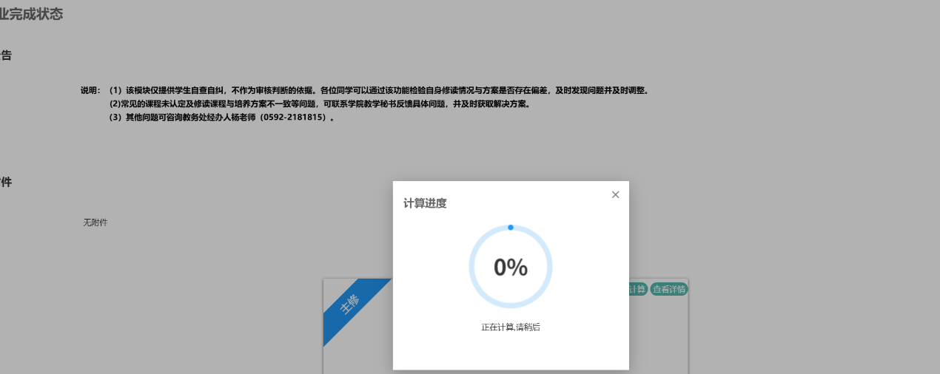
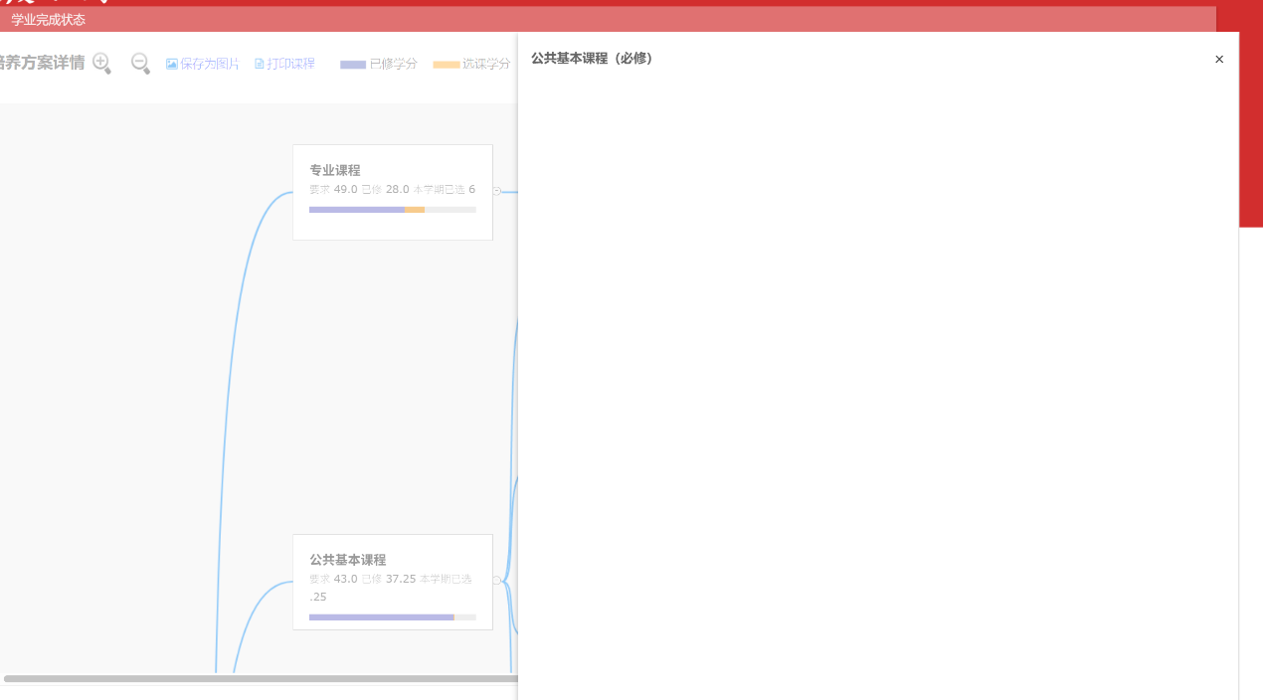
（二）兼容性问题
使用校园常用的 Chrome、Edge做人工适配测试，兼容性问题轻微，非卡顿诱因：
Chrome/Edge 浏览器：界面显示正常，存在上述的加载卡顿问题。
移动端：两大模块无专门的移动端适配，手机浏览器打开后页面排版混乱，无法正常操作，无移动端卡顿问题，仅为功能适配缺失。
五、使用便利性问题
基人工操作体验，两大模块除核心卡顿外，在操作流程、交互设计上存在多处便利性缺陷，进一步降低使用体验：
无容错与友好提示：加载卡顿、失败时，仅显示空白页或持续“加载中”，无“当前访问人数较多，建议错峰查询”“网络异常，请检查后重试”等提示，用户无法判断问题原因，易重复点击刷新，进一步增加平台压力；
六、基础整改建议
结合人工测试体验，针对核心卡顿问题及便利性缺陷，提出无需专业技术改造、易落地的基础整改建议，贴合平台日常运维与学生实际使用需求：
（一）优先解决核心卡顿问题
选课高峰期临时开放模块简化版：仅展示学分完成率、未修课程清单、培养方案核心要求等关键信息，隐藏课程详情、成绩明细等非核心数据，减少服务器加载压力；
高峰期增加访问提示：在模块入口处添加醒目提示，告知 “选课高峰期模块访问量大，建议错峰查询”，引导学生在非高峰时段完成学业核对，分流访问流量；
优化模块数据加载规则：减少页面自动刷新频率，避免进入模块时一次性加载全量数据，改为“点击查看更多”的手动加载模式，降低单次访问的数据处理量。
增加友好的异常提示：针对卡顿、加载失败场景，添加简单的文字提示，告知问题原因与应对方法（如“当前访问繁忙，请稍后重试”“刷新页面后重新查询”）；
补充基础配套功能：增加学业数据、培养方案的简易打印功能，满足学生线下核对需求，减少线上重复查询操作。
（二）完善基础适配与运维
选课高峰期安排专人简单运维监控，当模块出现大面积卡死时，临时做简易的流量分流，保障核心查询需求。
七、测试结论
本次为软件测试课程首次人工体验式测试，核心发现厦门大学教务服务平台学业完成情况模块和个人培养方案模块的核心问题为选课高峰期高并发导致的卡顿，加载失败，同时伴随需求考虑不足、操作便利性差、无异常场景应对等衍生问题。
两大模块虽实现了基础的学业查询功能，但未充分考虑学生的实际使用需求与高峰期的特殊场景，导致选课高峰期这一学生高频需要查阅学业数据、培养方案的时段，模块无法正常使用，影响选课规划与学业核对。
提出的整改建议可在专业测试工具的支撑下，对平台服务器承载能力、数据加载逻辑做进一步优化。

